BDG-WAT.262.44.2025

ZAPYTANIE OFERTOWE

Ministerstwo Edukacji Narodowej (Zamawiający)
Adres: al. Jana Chrystiana Szucha 25, 00-918 Warszawa
NIP: 701-101-04-60

Zapytanie ofertowe w celu:

,, Wyłonienie wykonawcy prac stolarskich w ramach modernizacji czterech kuchni socjalnych, obejmujących demontaż i wymianę elementów zabudowy kuchennej, montaż nowych frontów, cokołów oraz renowację blatów kompozytowych zgodnie
z poniższymi szczegółami.

Udzielenie zamówienia dla Ministerstwa Edukacji Narodowej w 2026 roku następuje z wyłączeniem stosowania przepisów ustawy z dnia 11 września 2019 r. – Prawo zamówień publicznych (Dz. U. z 2023 r. poz. 1605 i 1720) i będzie stanowić załącznik do umowy.
W przypadku zainteresowania zapraszamy do złożenia oferty.

- Przedmiot zamówienia

- Wykonanie i montaż elementów zabudowy kuchennej w czterech identycznych pomieszczeniach socjalnych (nr pomieszczeń: 359, 261, 144, 48).
Zakres prac:
- Demontaż wszystkich frontów, boków, blend oraz cokołów.
- Wykonanie i montaż nowych frontów z płyty laminowanej w kolorze białym Egger W1100 ST9 Biały Alpejski.
- Wykonanie dodatkowego boku górnych szafek z tej samej płyty w celu zasłonięcia śladów po śrubach (wymiary ok. 37x70 cm).
- Demontaż i ponowny montaż istniejących uchwytów na nowych frontach.
- Usunięcie istniejących cokołów z okleiny aluminiowej oraz miejscowa naprawa odprysków na czarnej podbudowie części barowej (zaprawki lakierem).
- Dostarczenie i montaż nowych cokołów z naklejanych na płytę meblową pasów blachy stalowej (stal nierdzewna szczotkowana, gr. 1 mm), wysokość 14 cm.
wokół całego obwodu zabudowy – szacunkowa ilości zgodnie z dołączonym rysunkiem wymiarowym.
Uwaga: należy dobrać wysokość nie niższą niż obecne cokoły, tak by pokryć ślady po obecnych cokołach).
- Dokładne wymiary i ilość frontów, cokołów oraz dodatkowego frontu bocznego do przedmiaru przez stolarza.
- Odnowienie blatów i zlewów wykonanych z trwałego tworzywa typu corian/kerrock nadającego się do renowacji, wszystkie widoczne powierzchnie należy wyszlifować, praca do wykonania przez wykwalifikowanego wykonawcę.

Dodatkowe informacje:
Zamawiający przekazuje poniżej kilka zdjęć poglądowych kuchni, które mogą pomóc w ocenie zakresu prac.

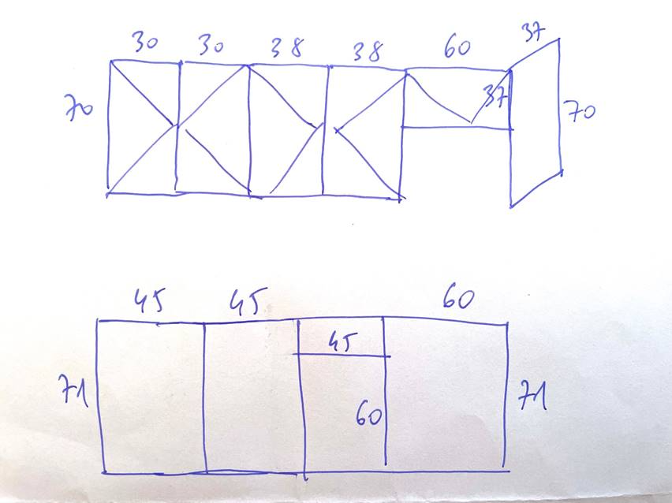
Rysunek poglądowy, zabudowy kuchennej w pomieszczeniach nr 359, 261, 144, 48.
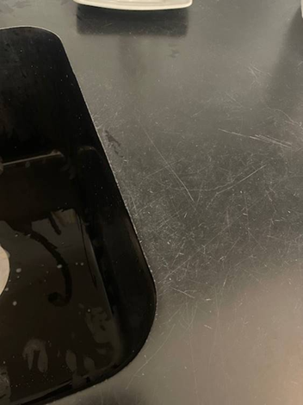
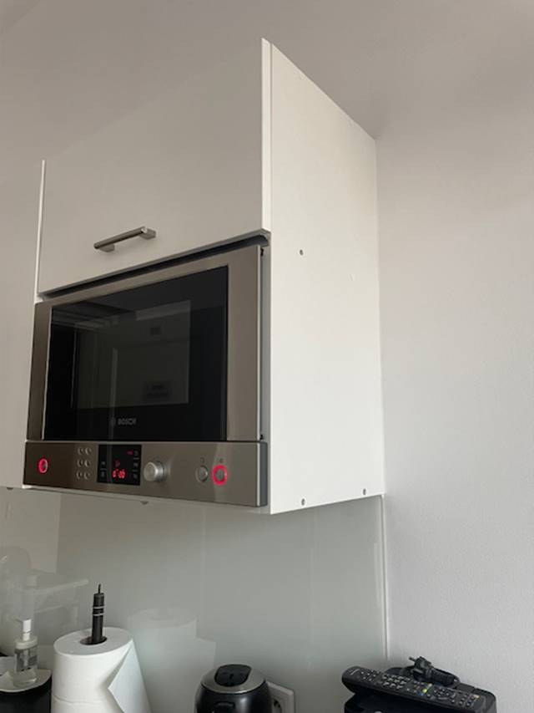
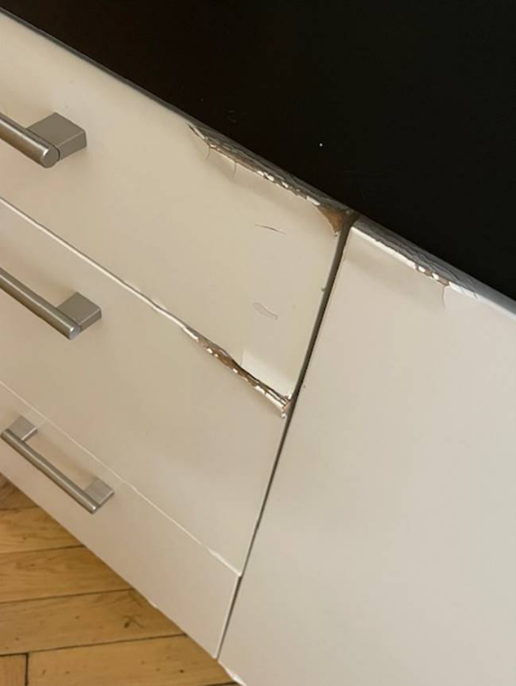
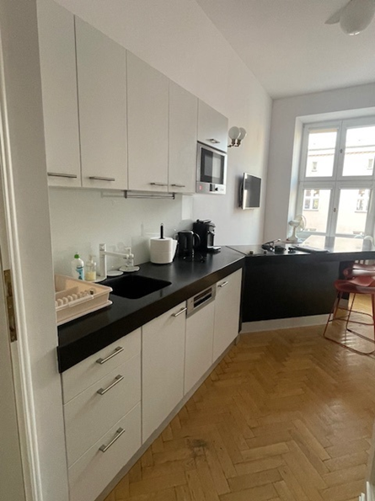
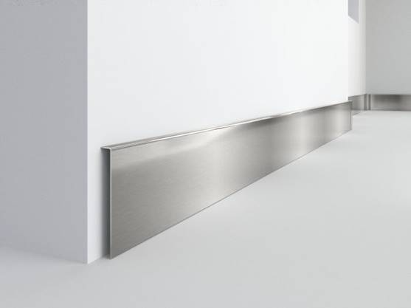
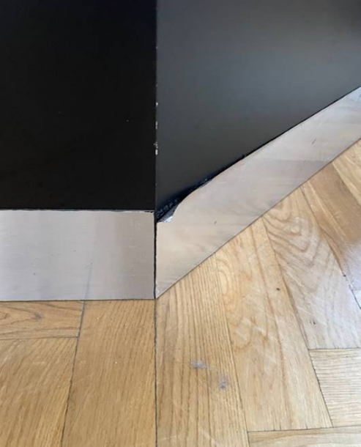
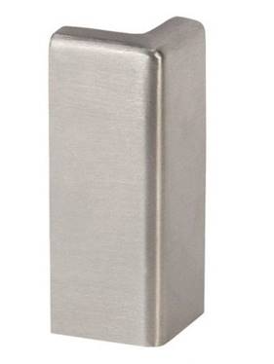
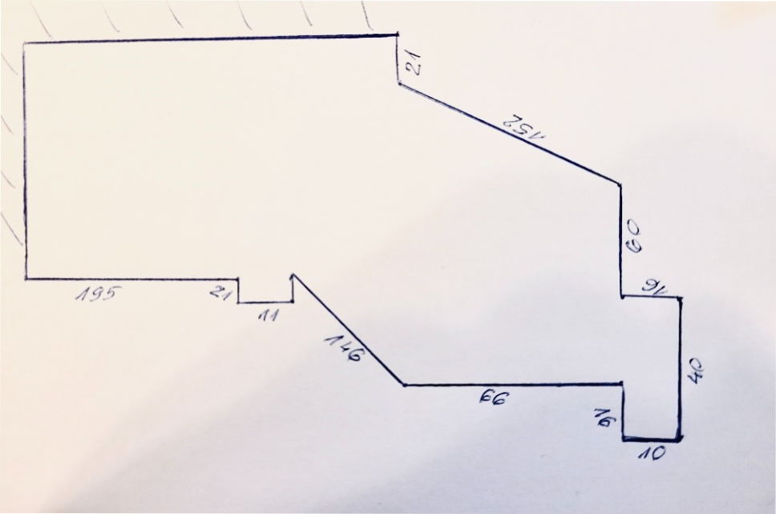
Rysunek poglądowy, części barowej wokół której należy zamontować cokoły ze stali nierdzewnej.
Obecny stan cokołów Poglądowy wygląd cokołów ze stali nierdzewnej.

- Doświadczenie Zleceniobiorcy
Osoba wykonująca zadanie musi posiadać:
- Doświadczenie w wykonywaniu zabudów meblowych.
- Doświadczenie w renowacji blatów z tworzywa typu corian/kerrock.
- Wymagania dotyczące złożenia oferty

1. Wykonawca może złożyć jedną ofertę.
2. Ofertę należy złożyć na formularzu ofertowym stanowiącym załącznik
nr 1 do Zapytania Ofertowego w terminie do 27 lutego 2026 r., drogą mailową na adres poczty elektronicznej: aleksandra.nalepa-borowska@men.gov.pl
3. Oferty przesłane po terminie nie będą rozpatrywane.
- Ocena złożonych ofert

Ocena ofert zostanie przeprowadzona na podstawie trzech głównych kryteriów:
- Cena
  - Cena będzie oceniana na podstawie jednostkowej ceny netto.
- Udzielony okres gwarancji
  - Gwarancja będzie oceniana na podstawie jednostkowej ilości miesięcy.
3. Termin realizacji
  - Termin realizacji będzie oceniany na podstawie jednostkowej ilości dni.
- Inne informacje

1. Niniejsze Zapytanie Ofertowe nie jest zobowiązaniem do podpisania umowy o udzielenie zamówienia.
2. Zamawiający zastrzega sobie prawo (bez konieczności podania przyczyny) do:
1) odstąpienia od realizacji zamówienia;
2) zmiany terminu realizacji zamówienia;
3) unieważnienia zapytania.
- Wartość zamówienia nie przekroczy kwoty 130 000,00 zł netto.
4. Osoba do kontaktu z Wykonawcami:
Izabela Rydygier, nr tel.: 600 918 353
adres e-mail: izabela.rydygier@men.gov.pl

Załączniki

Załącznik nr 1 – formularz ofertowy;
Załącznik nr 2 - klauzula informacyjna RODO.

UWAGA:
Z postępowania wykluczone są osoby, wobec których mają zastosowanie podstawy wyłączenia wynikające z art. 24 ustawy z dnia 14 czerwca 1960 r. – Kodeks postępowania administracyjnego (Dz. U. z 2024 r. poz. 572) lub które w jakikolwiek sposób lub w jakimkolwiek zakresie uczestniczyły w przygotowywaniu Zapytania Ofertowego. Z postępowania wykluczone są także osoby lub podmioty, wobec których mają zastosowanie podstawy wykluczenia wynikające z art. 7 ust. 1 ustawy z dnia 13 kwietnia 2022 r. o szczególnych rozwiązaniach w zakresie przeciwdziałania wspieraniu agresji na Ukrainę oraz służących ochronie bezpieczeństwa narodowego (Dz. U. z 2024 r. poz. 507).

